Schrijf alle woorden in de verleden tijd of het voltooid deelwoord.

1. De meeste kinderen __________________________________ (geloven – v.t.) niet dat leerling 13
een echte weerwolf is.
2. Maar leerling 14 was ervan __________________________________ (overtuigen) dat hij dat wel is!
3. Ze __________________________________ (klimmen – v.t.) daarom op het podium en __________________________________ (trekken – v.t.) aan zijn weerwolvenoortjes.
4. Leerling 13 __________________________________ (uitschreeuwen – v.t.) het vervolgens ______________ van de pijn!
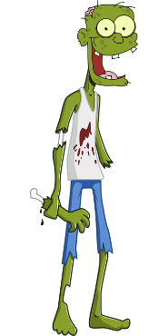
5. Alle kinderen waren stom __________________________________ (verbazen)!
6. Leerling 13 heeft hen nooit __________________________________ (vertellen) dat hij bij volle maan verandert in een weerwolf!
7. Veel kinderen van de onder- en middenbouw waren erg __________________________________ (schrikken) en __________________________________ (vluchten – v.t.) de school uit.
8. Maar zijn eigen klasgenoten __________________________________ (raken – v.t.) niet in paniek.
9. Al __________________________________ (voelen – v.t.) leerling 15 zijn hart wel bonken in zijn keel.
10. Toch __________________________________ (aanmoedigen – v.t.) hij iedereen ______________ te blijven.
11. Leerling 16 en leerling 17 __________________________________ (afvragen – v.t.) zich ______________ wat leerling 13 toch achter zijn rug __________________________________ (verstoppen – v.t.).
12. Leerling 18 en leerling 19__________________________________ (durven – v.t.) niet meer te kijken.
13. Niet veel later __________________________________ (tonen – v.t.) leerling 13 de staart van een dode cavia.
14. Onder druk heeft hij vervolgens zijn geheim __________________________________ (delen) met de klas.
15. Elke avond wordt er door leerling 13 en zijn weerwolvenvriendjes leerling 20 en leerling 21 __________________________________ (jagen) op knaagdieren, zoals cavia’s, hamsters en muizen.
16. Van de gevangen knaagdieren wordt dan een heerlijke soep __________________________________ (bereiden).
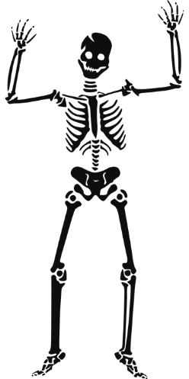
17. Alle kinderen __________________________________ (luisteren – v.t.) naar het bijzondere, maar toch ook wel onsmakelijke verhaal.
18. Leerling 13 heeft zijn klasgenoten __________________________________ (verzekeren)
dat hij ze nooit zou aanvallen.
19. Toen de klas dat __________________________________ (horen – v.t.),
__________________________________ (halen – v.t.) het opgelucht adem en __________________________________ (juichen – v.t.) het van blijdschap.
20. Leerling 22 en leerling 23 hebben __________________________________ (voorstellen)
om het Halloweenfeest voort te zetten.
21. Leerling 24 vond dat een strak plan en __________________________________ (starten – v.t.) de muziek.
22. Leerling 25 heeft uit haar tovenaarshoed enkele discolampen __________________________________ (toveren).
23. En om het feest compleet te maken __________________________________ (knallen – v.t.) leerling 26 en leerling 27 confettikanonnen.
24. Het Halloweenfeest was uiteindelijk zeer __________________________________ (slagen).
25. Er zijn gelukkig geen kinderen __________________________________ (opeten) en leraren __________________________________ (ontvoeren).

